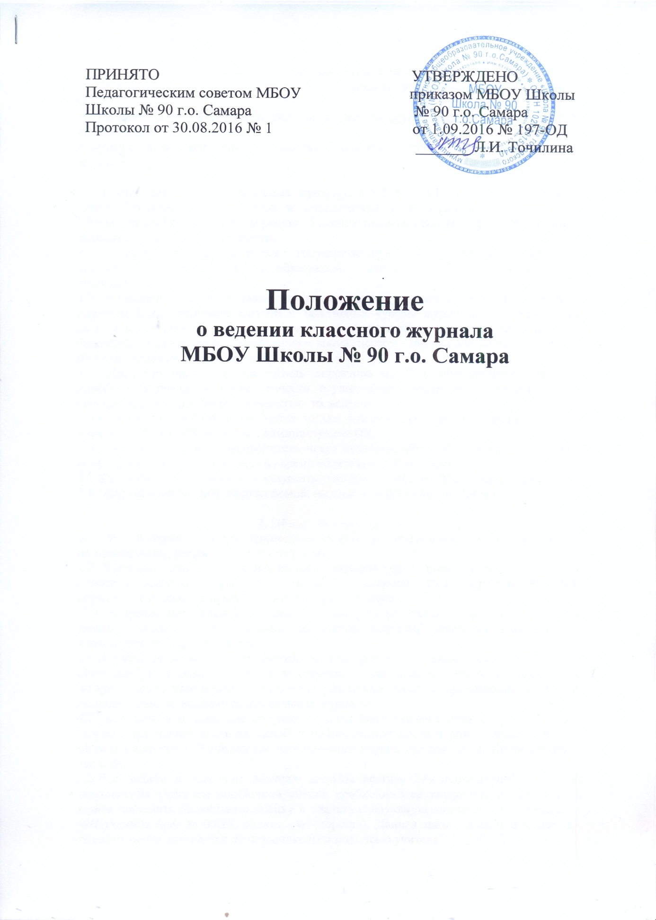

- Общие положения
В соответствии со ст. 28 п. 11 Закона Российской Федерации от 29.12.2012 №273 ФЗ
«Об образовании в Российской Федерации» школа осуществляет текущий контроль успеваемости
и промежуточной аттестации обучающихся, итоги которого фиксируются в классном журнале.

1.1. Положение о ведении классных журналов в МБОУ « Школа № 90 г.о. Самара» (далее Положение) разработано в соответствии с Федеральным законом «Об образовании в Российской Федерации», Уставом школы и регламентирует требования к ведению школьной документации.
1.2.Классный журнал является государственным нормативным финансовым документом, ведение которого обязательно для каждого учителя и классного руководителя.
1.3. Классный журнал, а также журналы индивидуальных и групповых занятий, журналы факультативных занятий и элективных курсов, журналы учета кружковой работы и внеурочной деятельности являются финансовыми документами, в которых фиксируется фактически проработанное время, поэтому заполнение журналов заранее или с опозданием не допускается.
1.4. Директор школы и заместитель директора по УВР обеспечивают хранение классных журналов и систематически осуществляют контроль за правильностью, своевременностью и систематичностью их ведения.
1.5.К ведению журнала допускаются только учителя, преподающие уроки в данном классе, классный руководитель, администрация ОУ.
1.6.Учителя и классный руководитель несут ответственность за ведение, состояние и сохранность классного журнала во время образовательного процесса.
1.7.Категорически запрещается допускать учащихся к работе с классным журналом.
1.8. Запрещается уносить журнал домой, выдавать на руки обучающимся.

2. Общие рекомендации
2.1. На обложке журнала наименование школы записывается в соответствии с наименованием, закрепленным в его Уставе.
2.2. Классный журнал рассчитан на один учебный год. В школе используются виды классных журналов: для 1-4 классов, 5-9 классов, 10-11 классов. Журналы параллельных классов нумеруются литерами (5-а класс).
2.3. Название предметов в журнале и количество недельных часов на их освоение должны соответствовать перечню предметов учебного плана на текущий год, утвержденного директором школы.
2.4.В классном журнале записываются только предметы учебного плана, входящие в обязательную учебную нагрузку и стоящие в расписании первой половины дня. Факультативы, элективные курсы, индивидуальные занятия, проводимые во второй половине дня, записываются в отдельных журналах.
2.5. Все записи в классном журнале должны быть сделаны ручкой черного цвета, запрещается использовать на одной странице разные цвета чернил, записи должны быть без подчисток. Запрещается использование корректора для замазывания неверных записей.
2.6.Все записи в классном журнале должны вестись без исправлений. В случае выставления учителем ошибочной оценки необходимо ее зачеркнуть косой линией, рядом поставить правильную оценку и сделать следующую запись внизу страницы: у ФИ ученика (цы) за 05.10. оценка «4» (хорошо). Данная запись вносится учителем-предметником, заверяется печатью школы и подписью учителя.
2.7. Все записи по всем учебным предметам (включая уроки по иностранному языку) должны вестись на русском языке с обязательным указанием не только тем уроков, но и тем практических, лабораторных, контрольных работ, экскурсий, уроков с использованием информационных технологий и видеоуроков. Выполнение практической части программы записывается в строке «Тема урока».
2.8. На левой стороне разворота журнала записывается с прописной буквы название предмета в строгом соответствии с учебным планом школы полностью, без сокращений. Дата проведения урока указывается арабскими цифрами (09.12). На правой стороне разворота журнала указываются полные фамилия, имя и отчество учителя, ведущего данный предмет, в строгом соответствии с данными паспорта.
2.9. «Листок здоровья» заполняется медицинским работником либо классным руководителем в соответствии с медицинской картой ребёнка в первую неделю учебного года, а также после диспансеризации во второй половине учебного года.
2.10. Сведения о занятиях в факультативах, кружках, секциях заполняются классным руководителем по школьным журналам дополнительного образования, по результатам собеседований или анкетирования учащихся.
2.11. «Замечания по ведению классного журнала» заполняются заместителем директора по УВР и директором образовательного учреждения.
2.12. При распределении страниц журнала для текущего учета успеваемости по предметам следует руководствоваться примерными нормами:
1 час в неделю – 2 страницы, 2 часа в неделю – 4 страницы,3 часа в неделю – 5 страниц, 4 часа в неделю – 7 страниц, 5 часов в неделю – 8 страниц, 6 часов в неделю – 9 страниц

3.Обязанности классного руководителя
3.1. Классный руководитель заполняет в журнале:
- титульный лист (обложку). Номер класса указывается на обложке журнала.
- оглавление (название предметов соответствует названиям предметов указанных в учебном плане, название предмета пишется со строчной буквы);
- название предметов на соответствующих страницах (пишется с маленькой буквы), фамилия, имена, отчества учителей указываются полностью.
- списки учащихся (фамилия и имя полностью) в алфавитном порядке на всех страницах в соответствии с данными свидетельства о рождении (паспорта); допускается сокращенное написание полного имени.
- общие сведения об учащихся. При заполнении страницы используются данные из личных дел, оперативная и полная информация о месте работы родителей (если графы журнала предусматривают данные сведения), домашнем адресе обучающихся (месте фактического проживания с указанием служебных и домашних телефонов).
- сведения о количестве пропущенных уроков;
- сводную ведомость посещаемости;
- сводную ведомость успеваемости;
- сведения о занятиях в факультативах, кружках, секциях.
3.2. Классный руководитель ежедневно ведет учет пропусков занятий обучающимися, подводит итоги о количестве дней и уроков, пропущенных каждым обучающимся за четверть (полугодие), учебный год.
3.3. В конце каждой четверти (полугодия) классный руководитель вносит итоговые отметки в сводную ведомость, в конце учебного года оформляет последние страницы журнала с итоговыми отметками, внося запись о решении педсовета по итогам учебного года («переведен в следующий класс», «условно переведен в 8 класс» «оставлен на повторное обучение»), указав число и номер протокола педсовета. Так, в графе «Решение педагогического совета» классный руководитель записывает в 1-8-х х классах «Переведен(а) в… класс. Протокол №… от… мая 20… г.». Эта запись должна стоять в каждой ячейке (у каждого ученика); в 9 классе « Освоил ООП ООО, Переведен в 10 класс (выбыл из 9 кл. ) Протокол №… от… июня 20… г. , в 11 классе «Протокол педсовета № … от …июня … г. Окончил(а) 11 класс; выбыл в МБОУ Школы № 90 г.о. Самара № ___с ___(указать дату выбытия), приказ от ___ № ___; выдана справка об обучении в общеобразовательном учреждении, протокол от ____№____.
Эта запись должна стоять в каждой строчке (у каждого ученика).
3.4. Классный руководитель оформляет список учащихся на странице «Листок здоровья», после чего медицинский работник ОУ в обязательном порядке заполняет "Листок здоровья", в который вносятся сведения из медицинских карт обучающихся.
Рекомендации, данные в "Листке здоровья", обязательны к учету всеми педагогическим работниками
во время пребывания обучающихся в образовательном учреждении и (или) на внеклассных мероприятиях.
3.5. Все изменения в списочном составе обучающихся (прибытие, выбытие, перевод на индивидуальное обучение на дому и др.) может фиксировать только классный руководитель после издания соответствующего приказа по школе. Дата выбытия (прибытия) вносится в журнал на строку с фамилией обучающегося (Ф.И. обучающегося, выбыл (прибыл) 09.10.2013).
3.6. В случаях проведения с учащимися занятий в санатории (больнице) классный руководитель вкладывает в журнал справку (табель текущих оценок) об обучении в санатории (больнице).
При наличии ведомости текущей успеваемости из лечебного учреждения санаторного типа итоговая (четвертная, полугодовая) отметка выставляется с ее учетом.

4.Обязанности учителей-предметников.
4.1. Журнал заполняется учителем в день проведения урока. Недопустимо производить запись уроков заранее. Количество проведенных уроков и соответствующие им даты должны совпадать.
4.2.Дату проведения урока в правой части развернутого листа журнала следует записывать только арабскими цифрами, например: 05.09; 23.11. Даты, проставленные на развороте слева, должны строго соответствовать датам, проставленным справа. Месяц и число записываются в соответствии
с расписанием уроков, утвержденным директором школы.
На правой стороне развернутой страницы журнала учитель обязан записывать тему, изученную
на уроке.
4.3. На левой странице разворота журнала ставится дата проведения урока, которая в свою очередь должна соответствовать указанию даты и темы проведения урока на правой странице. Количество часов, записанное учителем на странице преподавания предмета, должно соответствовать учебному плану школы и рабочей программе педагога, утвержденной директором школы.
4.4. При проведении сдвоенных уроков темы каждого урока записываются отдельно; прочерки, обозначающие "повтор", запрещены.
4.5. Тема урока формулируется конкретно в соответствии с утверждённой рабочей программой изучения предмета.
4.6. В графе «Домашнее задание» записываются содержание задания с отражением специфики организации домашней работы и характер его выполнения. В случае если на уроке не дается домашнее задание, допускается отсутствие записи в соответствующей графе.
По предметам физическая культура, изобразительное искусство, музыка, основы религиозной культуры и светской этики, духовно-нравственной культуры народов России, основы проектной деятельности, основы проектирования возможно отсутствие записи в графе «Домашнее задание»
4.7. Объем домашнего задания должен соответствовать нормам, определенным в п.10.30 СанПиН 2.4.2.2821-10 для данной возрастной группы (объем домашних заданий по всем предметам должен быть таким, чтобы затраты времени на его выполнение не превышали (в астрономических часах): во 2-3 классах - 1,5 ч, в 4-5 классах - 2 ч, в 6-8 классах - 2,5 ч, в 9-11 классах - до 3,5 ч).
4.8. Учитель обязан систематически проверять и оценивать знания обучающихся, а также ежеурочно отмечать их посещаемость (отмечать отсутствующих на уроке строчной буквой «н»);
в клетках для отметок записывать только один из следующих символов –«2», «3», «4», «5», «н», «н/а».
Выставление в журнале точек, отметок со знаком «минус» или «плюс» не допускаются.
4.9. Отсутствующие обучающиеся отмечаются буквой «н». Дата отсутствия обучающегося
и количество пропущенных уроков, отмеченных на странице предмета, должны совпадать
с информацией на странице «Сведения о количестве уроков, пропущенных учащимися».
Не допускаются факты выставления оценок в тот день, когда обучающийся отсутствовал в школе.
4.10. Напротив фамилии учащегося, освобожденного от занятий физической культуры,
на странице предмета классный руководитель согласно справке от врача своевременно делает запись: «осв. с 15.10 по 25.10». Освобождение обучающихся от занятий физической культурой не освобождает их от посещения данных уроков, если к тому нет медицинских противопоказаний. Данная категория учащихся оценивается на основании устных ответов по теоретическому материалу.
4.11. При организации занятий на дому учителя-предметники, их ведущие, выставляют оценки (текущие и итоговые) только в специальном журнале для надомного обучения, за исключением тех предметов. Которые вынесены в учебный план как предметы осваиваемые в смешанной форме (с классом). В конце четверти, полугодия, года классный руководитель из журнала обучения на дому выставляет в классный журнал только итоговые оценки, а также в сводную ведомость учета успеваемости учащихся.
4.12. Справка о результатах обучения учащихся в санатории (больнице) вкладывается в журнал; отметки из справки в классный журнал не переносятся.
4.13. Отметки за письменные виды работ (самостоятельные работы, контрольные работы, практические и лабораторные работы) выставлять всем учащимся (кроме отсутствующих), в графе того дня, когда проходила работа.
4.14. Итоговые оценки за четверть, полугодие, год выставляются в клетке, следующей после записи даты последнего урока. Не допускается выделение итоговых отметок (например, чертой, другим цветом). Годовая оценка выставляется в столбец, следующий непосредственно за столбцом оценки
за последнюю четверть, полугодие.
4.15. Итоговые оценки обучающихся за четверть (полугодие) должны быть обоснованны
и объективны. Для объективной аттестации учащихся за четверть и полугодие необходимо наличие не менее трех отметок в месяц (при 1-2-часовой недельной учебной нагрузке по предмету) и 5 оценок и более (при учебной нагрузке более 3-х часов в неделю) с обязательным учетом качества знаний учащихся по письменным, лабораторным и практическим работам в соответствии с программой и поурочным планированием.
4.16. Проверяя и оценивая знания обучающихся, учитель, руководствуется локальным актом общеобразовательного учреждения «О системе оценок, формах, порядке текущей и промежуточной аттестации учащихся 1-11 классов». Оценки выставляются за устные ответы и письменные работы своевременно, в день проведения урока на странице преподавания предмета. Запрещаются случаи выставления текущих оценок на то или иное число, предшествующее дате проведения урока, кроме оценок за письменные работы. Сроки выставления оценок за письменные работы:
- контрольные диктанты, контрольные работы, тесты, самостоятельные работы, практические
и лабораторные работы во 2-11 классах по всем предметам учебного плана – к следующему уроку,
а при большом количестве работ (более 70) – через один урок;
- изложения и сочинения в начальных классах – не позже, чем через 2 дня, в 5-9 классах – через неделю;
- сочинения в 10-11 классах – в течение 10 дней после их проведения.
При выставлении отметок в классный журнал необходимо учитывать следующее:
- экзаменационные и итоговые отметки по предмету выставляются в сводной ведомости успеваемости учащихся;
- не рекомендуется выставление неудовлетворительных отметок на первых уроках после длительного отсутствия учащихся по болезни (два и более урока), после каникул.
4.17. Особое внимание следует обратить на специфику записей уроков и выставление оценок
по следующим предметам:
- русский язык: отметки за контрольные (диктанты) и творческие работы (сочинения, изложения) выставляются дробью в одной колонке (5/4). В диктантах: первая за грамотность, вторая –
за выполнение грамматического задания; в сочинениях и изложениях: первая – за содержание, вторая – за грамотность. Перед записью темы урока по развитию речи ставится пометка "Р/р".
Запись о проведении классного изложения по развитию речи делается следующим образом:
1-й урок. Р/р. Изложение с элементами сочинения.
2-й урок. Р/р. Написание изложения по теме "…".
- литература: - перед записью темы урока по внеклассному чтению ставится пометка "Вн. чт.".
-сочинения фиксируются следующим образом:
1-й урок. Р/р. Подготовка к сочинению по творчеству поэтов Серебряного века.
2-й урок. Р/р. Написание сочинения по творчеству поэтов Серебряного века.
- отметки за творческие работы выставляются в одной клетке дробью: первая – за содержание, вторая – за
грамотность.
- отметки за устные и письменные ответы выставляются в колонку за то число, когда проводилась работа.
- оценка за домашнее сочинение выставляется тем днем, когда было дано задание его написать.
- в графе "Домашнее задание" делается соответствующая запись.
- Физика, биология, химия, информатика и ИКТ, технология: - на первом уроке в сентябре и на первом уроке в январе в классном журнале в графе "Что пройдено на уроке" делается запись о проведении инструктажа по технике безопасности. Инструктаж по ТБ проводится также перед каждой лабораторной и практической работой, о чем делается соответствующая запись в журнале в графе "Что пройдено на уроке".
- если лабораторная работа составляет только часть урока, оценки обучающимся выставляются выборочно;
- если лабораторная работа занимает весь урок, оценки выставляются каждому ученику.
- физическая культура: - новая тема (например, "Легкая атлетика", "Баскетбол", "Волейбол", "Гимнастика") начинается с записи инструктажа по ТБ в графе "Что пройдено на уроке".
- оценки по физической культуре выставляются на каждом уроке за любые слагаемые программного
материала (усвоение контрольного двигательного умения, домашнее задание).
4.18. На занятиях, где класс делится на две подгруппы, записи ведутся индивидуально каждым учителем, ведущим подгруппу.
4.19. В конце каждой четверти (полугодия), учебного года на правой развернутой странице в графе «Что пройдено на уроке» учитель-предметник делает запись о прохождении программы по образцу:
По плану- 18 часов Дано- 18 часов. Программа за 2 четверть (1 полугодие) пройдена. Подпись учителя-предметника.

- Оформление уроков, данных в порядке замещения
5.1. В случае болезни замещающий коллегу учитель заполняет классный журнал в обычном порядке. В строке домашнее задание учитель заменяющий урок делает запись «Замещение» и ставит подпись.
5.2. Запись о замене урока оформляется на странице предмета, по которому проведен урок.
.
- Контроль и хранение
6.1.Директор школы и его заместители обязаны обеспечить хранение классных журналов
и систематически осуществлять контроль правильности их ведения.
6.2 План контроля за ведением журнала:
- заполнение журнала на 10.09. – оформление титульного листа, списки обучающихся на первых страницах по всем учебным предметам, в сводной ведомости учета успеваемости, оглавление, общие сведения об учащихся, сведения о количестве уроков, пропущенных учащимися, листок здоровья;
- журнал проверяется не реже одного раза в 2 месяца на предмет правильности и своевременности записи тем уроков по учебным предметам, плотности и объективности опроса, дозировки домашних заданий;
- в конце каждой учебной четверти при проверке уделяется внимание фактическому усвоению программы (соответствие учебному плану и рабочей программе); объективности выставленных текущих и итоговых отметок; наличию контрольных и текущих проверочных работ; правильности записи замены уроков; проведению уроков-экскурсий;
- в конце года классный руководитель сдаёт журнал на проверку заместителю директора только после того, как учителя-предметники уже отчитались по итогам года перед заместителем директора.
6.3. Кроме указанных обязательных проверок могут быть еще целевые проверки, а также проверки, проводимые финансовыми органами. Член администрации школы, проверяющий журнал, обязательно делает запись на стр. «Замечания по ведению классного журнала». Кроме замечаний делается также пометка об устранении отмеченных недостатков и сроках их устранения.
6.4. Заместитель директора по учебно-воспитательной работе ежегодно проводит инструктаж учителей каждой параллели по требованиям, предъявляемым к ведению журнала, с учетом изучаемых дисциплин; дает указания учителям о четком распределении страниц журнала, отведенных на текущий учет успеваемости и посещаемости обучающихся на год в соответствии с количеством часов, выделенных в учебном плане на каждый предмет.
6.5. Страница «Замечания по ведению классного журнала» заполняется заместителем директора по учебно-воспитательной работе или директором школы.
6.6. Результаты проверки классных журналов заместителем директора школы необходимо отражать в аналитической справке либо диагностической карте, на основании которых директор школы по мере необходимости издает приказ по содержанию данной проверки. Учителя-предметники и классный руководитель знакомятся с содержанием справки, что фиксируется подписью в справке.
6.7. Итоги ведения журнала подводятся каждое полугодие на административных совещаниях.
6.8. В конце учебного года классный руководитель сдает журнал заместителю директора по УВР. После проверки журнала заместитель директора производит запись: «Журнал проверен. Дата. Подпись».
6.9.Журналы хранятся в школе в течение 5 лет, после чего из журнала изымаются страницы со сводными данными успеваемости и перевода обучающихся данного класса. Сформированные за год дела (сброшюрованные) хранятся в школе не менее 25 лет (в соответствии с Методическими рекомендациями по работе с документами в образовательных учреждениях // Письмо Министерства образования РФ от 20 декабря 2000 г. № 03-51/64).

